Functioneel ontwerp

Leden administratie

Datum: . . . . . . . . . . . . . . . . . . . . . . . . . . . . . . . . 20 januari 2016

Auteur: . . . . . . . . . . . . . . . . . . . . . . . . . . . . . . . . Tim Westland

Björn Boekhoorn

Projectleider: . . . . . . . . . . . . . . . . . . . . . . . . . . . Tim Westland

Opdrachtgever: . . . . . . . . . . . . . . . . . . . . . . . . . Piet Zwerts

Versie: . . . . . . . . . . . . . . . . . . . . . . . . . . . . . . . . . 0.1

Inhoud

1. Algemeen 2

1.1 Doel van dit document 2

1.2 Beheer van dit document 2

1.3 Scope van dit document 2

1.4 Begrippenlijst en afkortingen 2

2. Omschrijving van het project 3

2.1 Opdrachtgever 3

2.2 Procesomschrijving 3

2.3 Opdrachtomschrijving 3

2.4 Motivatie benodigde ontwikkelomgeving 3

2.5 Specificatie applicaties 3

3. Opbouw van het systeem 4

3.1 Layout 4

3.2 Sitemap (Menustructuur) 4

3.3 Beschrijving sitemap 4

# 1. Algemeen

## 1.1 Doel van dit document

In dit document wordt de website beschreven en welke functionaliteit deze moet bieden

## 1.2 Beheer van dit document

Dit document wordt beheerd door Tim Westland en Björn Boekhoorn, wijzigingen kunnen aangebracht worden door hen.

## 1.3 Scope van dit document

Dit document wordt geschreven zodat iedereen weet wat er gerealiseerd moet worden voor de website.

Er moet een plek voor de server gereserveerd worden. Dit kan een computer bij de organisatie zelf zijn of ergens worden gehuurd.

Er moet een werkplek gerealiseerd worden zodat de website gemaakt kan worden.

## 1.4 Begrippenlijst en afkortingen

Begrip/afkortingen Betekenis

Back-up Een kopie van de database.

Database Plek waar alle gegevens van de site worden opgeslagen .

HTML, CSS, PHP Programmeertalen waarin de website geschreven wordt.

Controlpanel Pagina waar instellingen aangepast kunnen worden.

# 2. Omschrijving van het project

## 2.1 Opdrachtgever

Piet Zwerts

## 2.2 Procesomschrijving

De website wordt gebruikt door alle leden (leden, groepsleiders etc.) van de organisatie. Echter iedereen heeft hun eigen mogelijkheden. De leden hebben toegang tot het inzien van andere leden en het email adres van leden van hun eigen team. Groepsleiders kunnen alle gegevens zien van hun groep. De penningmeester heeft inzicht op de transacties. De administrator kan alles zien en kan zowel gegevens aanpassen als de kleuren aanpassen.

## 2.3 Opdrachtomschrijving

De ledenadministratie moet sneller en makkelijker gemaakt worden. Dit wordt gedaan door middel van een database en website.

## 2.4 Motivatie benodigde ontwikkelomgeving

We gebruiken de programmeertalen: HTML, PHP, CSS en SQL. We gebruiken de database van onze WAMP server.

## 2.5 Specificatie applicaties

De website krijgt verschillende userlevers. Dit zijn Lid, Groepsleider, Penningmeester en Administrator.

Het lid en groepsleider kunnen allebei hetzelfde alleen heeft de groepsleider meer rechten.

Op de evenementen pagina kunnen ze zien of en wanneer er evenementen zijn, zoals bijvoorbeeld een wedstrijd

Het lid kan op zijn eigen profiel de NAW gegevens veranderen. Verder kan hij gegevens van alle leden zien. Van de leden van zijn eigen groep kan hij het telefoonnummer en emailadres zien. Bij de andere leden is alleen het email adres zichtbaar.

De groepsleider kan op zijn eigen profiel de NAW gegevens veranderen. Verder kan hij gegevens van alle leden zien. Van de leden van zijn eigen groep kan hij het telefoonnummer, emailadres en adres zien. Bij de andere leden is alleen het email adres zichtbaar.

De penning meester kan van alle leden de betaalstatus en betaalwijze zien.

De administrator, het hoogste userlevel kan gebruikers aanmaken, aanpassen of verwijderen. Ook kan hij evenementen aanmaken.

De style van de site kan gewijzigd worden in een control panel hier kan de kleur van de website, lettertype en logo aangepast worden.

### Functionaliteiten lijst

* Profiel wijzigen
* Overzicht met leden
* Leden aanmaken
* Leden aanpassen
* Leden verwijderen
* Overzicht betaalstatus en betaalwijze
* Groep aanmaken
* Groep verwijderen
* Leden indelen in groepen
* Groepsleiders indelen in groepen
* Evenementen tonen
* Evenement aanmaken
* Evenement wijzigen
* Evenement verwijderen
* Style wijzigen
* Nieuwe administrator toekennen
* Groepsleider rechten toekennen

### Verschillende informatie pagina’s voor gebruikers

|  |  |  |  |  |
| --- | --- | --- | --- | --- |
| **Leden** |  | **Groepsleider** |  | **Penningmeester** |
| Voornaam |  | Voornaam |  | Voornaam |
| Achternaam |  | Achternaam |  | Achternaam |
| Groep |  | Groep |  | Adres |
| Groepsleider |  | Adres |  | Woonplaats |
| Adres |  | Woonplaats |  | Email |
| Woonplaats |  | Leeftijd |  | Telefoon |
| Leeftijd |  | Email |  |  |
| Email |  | Telefoon |  |  |
| Telefoon |  |  |  |  |
| Betaalmethode |  |  |  |  |
| Betaalstatus |  |  |  |  |
|  |  |  |  |  |
|  |  |  |  |  |
| **Administrator** |  | **Evenementen** |  | **Inloggen** |
| Voornaam |  | Naam |  | Gebruikersnaam |
| Achternaam |  | Omschrijving |  | Wachtwoord |
| Adres |  | Groep A |  |  |
| Woonplaats |  | Groep B |  |  |
| Email |  | Groep C |  |  |
| Telefoon |  | Plaats |  |  |
|  |  | Datum |  |  |
|  |  | Tijd |  |  |

# 3. Opbouw van het systeem

## 3.1 Layout

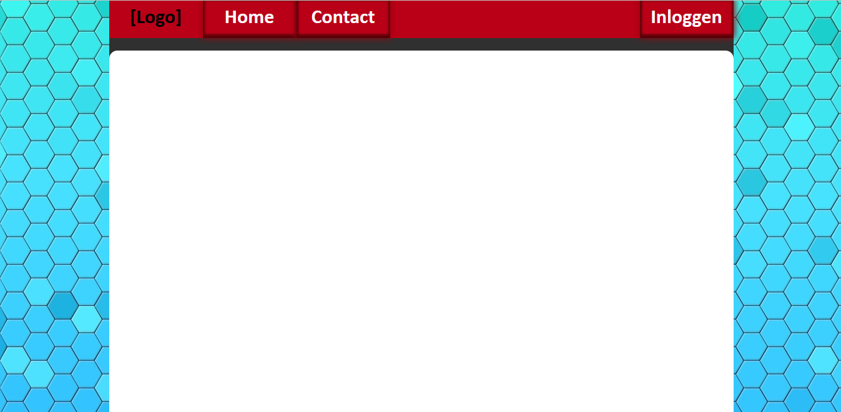

## 3.2 Sitemap (Menustructuur)

## 3.3 Beschrijving sitemap

De *Homepage* heeft een menu waar je kan kiezen tussen inloggen of de contact pagina. De pagina heeft verder geen content behalve een welkomst bericht.

De *Contact* pagina heeft contact informatie van bv. de penningmeester en/of andere personen die belangrijk kunnen zijn.

Op de *Login* pagina kun je inloggen als lid, groepsleider, penningmeester of administrator. En kom je op de desbetreffende pagina.

Het lid en groepsleiders hebben dezelfde pagina’s.

Op de pagina *Mijn Gegevens* kunnen de eigen gegevens gewijzigd worden.

Op de pagina *Mijn Groep* kun je alle leden en groepsleiders uit je groep zien.

Op de pagina *Alle Leden* kun je alle leden en groepsleiders per groep zien.

Op de pagina *Evenementen Bekijken* kun je de aankomende evenementen zien.

De penningmeester kan alleen de *Betaal Status* pagina zien met de betaal statussen van elk lid en groepsleider.

De administrator heeft de volgende pagina’s:

* *Lid Toevoegen*. Hier kan de administrator leden toevoegen aan het systeem en een groep toewijzen.
* *Lid Wijzigen*. Hier kan de administrator de gegevens van leden wijzigen.
* *Lid Verwijderen*. Hier kan de administrator leden verwijderen uit het systeem.
* *Style Beheer*. Hier kan de administrator de kleuren aanpassen van de site.
* *Evenementen Maken*. Hier kan de administrator evenementen toevoegen om op de site te laten weergeven.